**Desafio 3**

Ejercicio 1:

Creación de archivo status.js en rama Main.

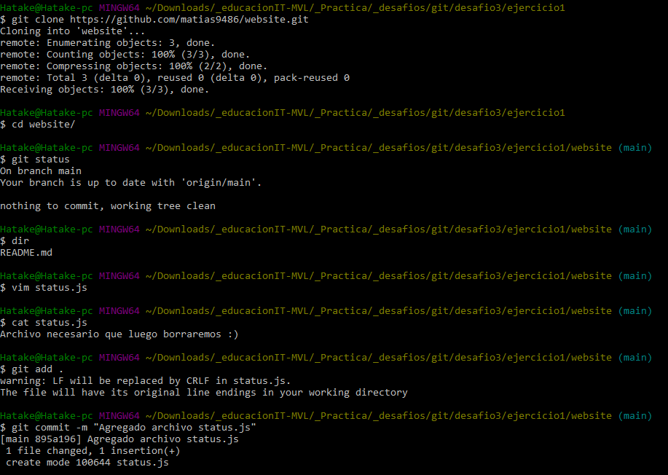

Creación de la pedida, creación de archivos adicionales y uso de stash. Luego se vuelve a la rama principal y se elimina el archivo status.js

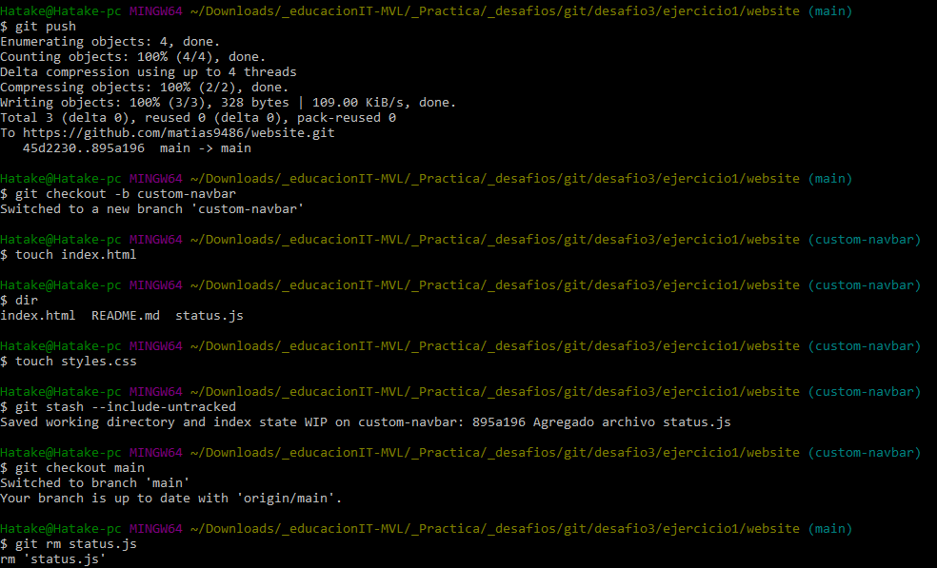

Se aplican los cambios en main, tras eliminar archivo y se aplican los cambios.  
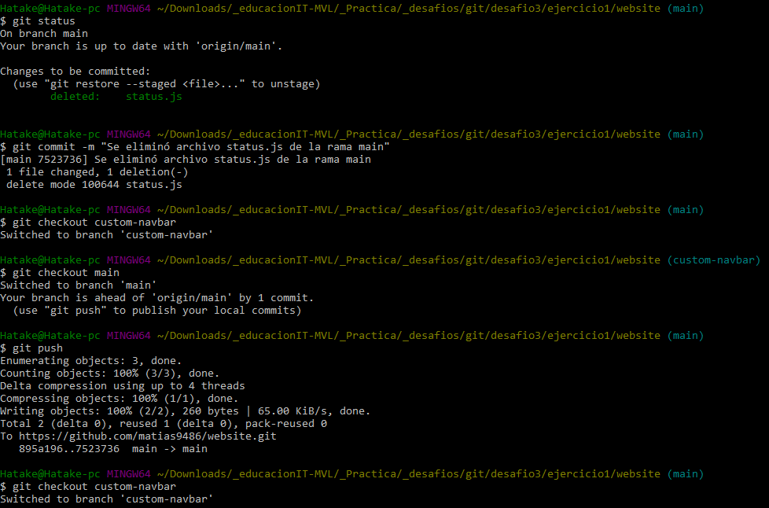

Volvemos a la rama custom-navbar y quitamos los archivos de stash con stash pop. Luego agrego los cambios propios de la rama.

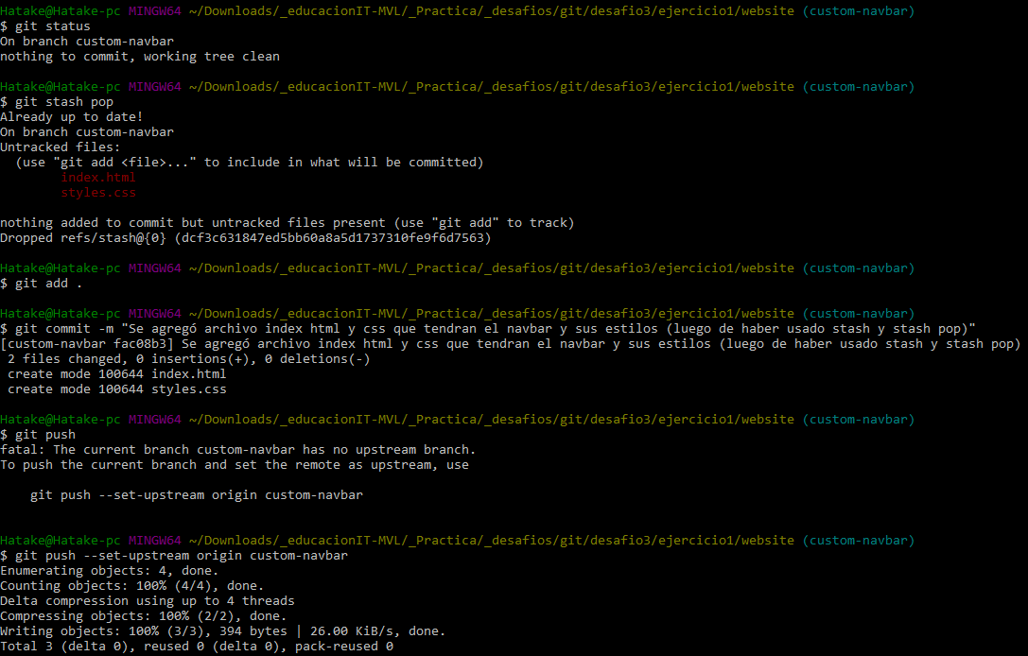

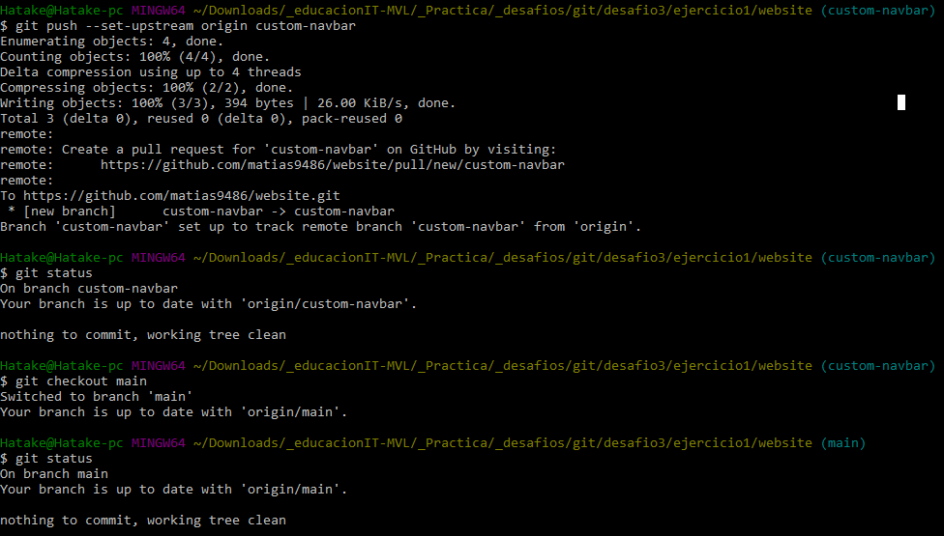

Traigo los cambios de Master a Custom-navbar, para arreglar la diferencia de archivo que se generó al borrar status.js de la rama Master(Main) y luego pusheo los cambios para que los cambios se vean reflejados.

